Наименование * | Характеристики товара, работ, услуг | Кол-во, пар.
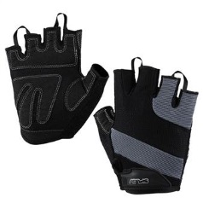  Перчатки на липучке, антискользящая вставка, пара* | Из синтетического материала с резиновыми вставками по всей площади ладони для лучшего сцепления, между большим и указательным пальцем вставка из кожи/кож.зама., без пальцев. как для трейла. Узкая манжета из неопрена с застежкой липучкой. Вставка из неопрена на тыльной стороне ладони.  Материал: Полиэстер, неопрен, кожа/кож.зам.  Размерный ряд: (количество по размерам согласуется с Заказчиком) | 20
Наколенники, пара *  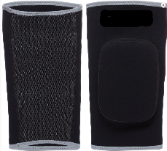 | Мягкие, бандажи для суставов, должны иметь эргономичную форму, не стеснять движения, не ухудшать циркуляцию крови.  Материал изготовления: перфорированный неопрен или эквивалент + пиломатериал как защитная панель на коленную чашечку от ударов. Материал должен хорошо вентилироваться, надежно фиксироваться, предотвращая сползание, риск травм.  Наколенник должен быть снаружи обтянут стойким к истиранию материалом, обеспечивая защиту и долговечное использование. Возможные цвета: темно-синий, черный, серый.  Размерный ряд: с 30 до 50 см. (количество по размерам согласуется с Заказчиком) | 20
Налокотники, пара *  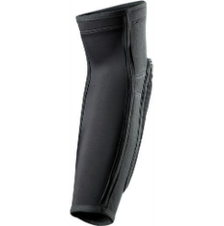 | Мягкие, бандажи для суставов, должны иметь эргономичную форму, не стеснять движения, не ухудшать циркуляцию крови.  Материал изготовления: перфорированный неопрен или эквивалент + пиломатериал как защитная панель на локтевой сустав от ударов.  Материал должен хорошо вентилироваться, надежно фиксироваться, предотвращая сползание, риск травм. Защитная часть локтя и предплечья должна быть снаружи обтянута стойким к истиранию материалом, обеспечивая защиту и долговечное использование.  Возможные цвета: темно-синий, черный, серый.  Размер определяется по окружности локтя. Размерный ряд: с 24 до 32 см. (количество по размерам согласуется с Заказчиком) | 20
Кроссовки * беговые, тренировочные, пара  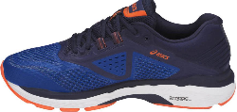  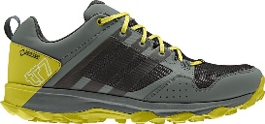  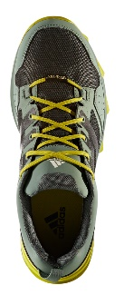  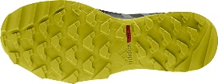 | Трейловые или горные кроссовки  Для соревнований на длинных дистанциях и марафонах для трейлраннинга в суровых непредсказуемых условиях. Легкие и прочные кроссовки. Должны обеспечивать необходимую поддержку во время бега. Модель должна быть легкой с функцией поддержки стопы. Должны быть с дышащей водонепроницаемой мембраной, т.е водонепроницаемый и дышащий материал, созданный специально для экстремальных погодных условий, благодаря которой ноги остаются сухими.  Резиновая подошва со специальным глубоким протектором - закругленная форма шипов обеспечивающая отличное сцепление с грунтом, в то же время, не создает давления шипов на стопу, разработана для бега по пересеченной местности. Должна обеспечивать максимальное сцепление со скользкими и мокрыми поверхностями.  Текстильный верх с вставками из синтетических материалов для дополнительной поддержки стопы. Дышащая непромокаемая подкладка. Дышащая сетчатая подкладка.  Наличие вентилируемой подошвы, снижающей вес и улучшающей вентиляцию воздуха в кроссовке.  Модель должна иметь идеальную колодку.  Легкая упругая промежуточная подошва из ЭВА (ЭВА – композиционный полимерный материал - вспененный этиленвинилацетат сохраняет свои свойства в течение долгого времени); должны быть адаптированы для максимального сцепления с мокрыми поверхностями. Размерный ряд: 37,5–46 (количество по размерам согласуется с Заказчиком), количество женских или мужских кроссовок согласовывается с заказчиком.  Цвет: темно-синий, черный, темно-серый. | 20

ГОСТ 31396-2009 и ГОСТ 31399-2009

